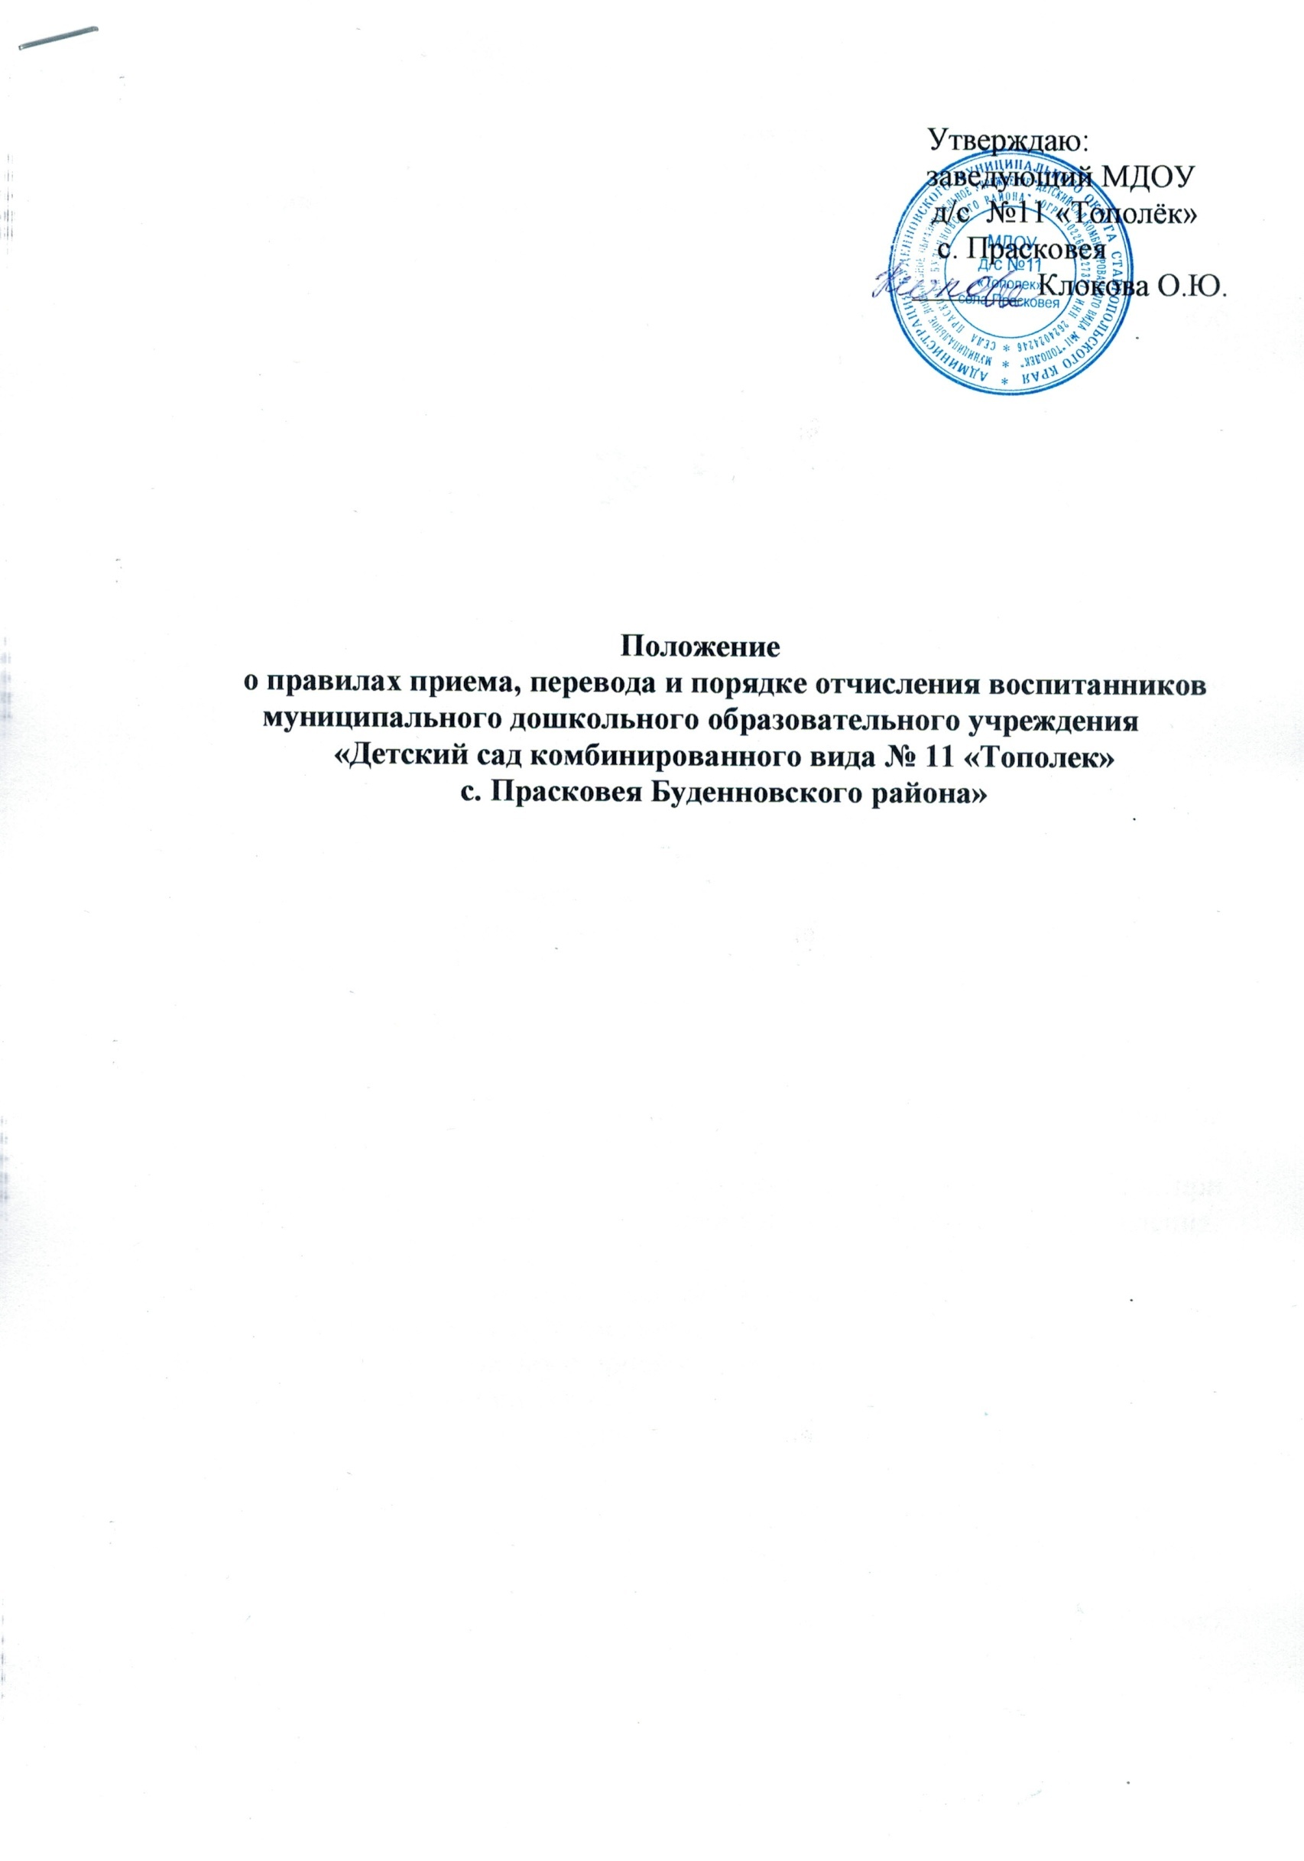
1. Общие положения
1.1.Положение о правилах приёма, перевода и порядке отчисления воспитанников МДОУ д/с № 11 «Тополек» с. Прасковея (далее–Положение) регулирует правила приёма, перевода и порядок отчисления воспитанников МДОУ д/с № 11 «Тополек» с. Прасковея (далее–Учреждение) в соответствии:
- Федеральным законом от 29 декабря 2012 года №273- ФЗ «Об образовании в Российской Федерации»,
-Федеральным законом от 24.07.1998г № 124-ФЗ «Об основных гарантиях прав ребенка в Российской Федерации»,
-Федеральным государственным образовательным стандартом дошкольного образования, утвержденным приказом Министерства образования и науки России от 17.10.2013г. №1155 «Об утверждении федерального государственного образовательного стандарта дошкольного образования»,
- приказом Министерства просвещения Российской Федерации от 15.05.2020г. №236 «Об утверждении Порядка приема на обучение по образовательным программам дошкольного образования»,
-Уставом МДОУ д/с № 11 «Тополек» с. Прасковея.
1.2. Настоящее Положение регулирует деятельность Учреждения по реализации гарантированного гражданами Российской Федерации права на получение общедоступного и бесплатного дошкольного образования.
1.3.Целью Положения является: обеспечение принципа равных возможностей выбора родителями (законными представителями) Учреждения и приема всех граждан, зарегистрированных на территории Российской Федерации, принципа общедоступности бесплатного дошкольного образования.
1.4.Задачами Положения являются:
-Обеспечение и защита прав граждан Российской Федерации на получение дошкольного образования,
- определение прав, обязанностей физических и юридических лиц при осуществлении приема, перевода, отчисления воспитанников из Учреждения.

2.Правила приема в Учреждение
2.1. В Учреждение принимаются дети в возрасте от 1 года 6 месяце в до начала получения начального общего образования, но не позже достижения ребенком возраста восьми лет.
2.2. Прием в Учреждение осуществляется по направлению органа исполнительной власти субъекта Российской Федерации или органа местного самоуправления посредством использования региональных информационных систем, указанных в части 14 статьи 98 Федерального закона от 29 декабря 2012 г. №273-ФЗ «Об образовании в Российской Федерации».
2.3. Прием в Учреждение осуществляется по личному заявлению родителя (законного представителя) ребенка.
2.3.1.Примерная форма заявления размещается в образовательной организации на информационном стенде и на официальном сайте образовательной организации в сети «Интернет».
2.3.2. В заявлении родителями (законными представителями) ребенка указываются следующие сведения:
а) фамилия, имя, отчество (последнее – при наличии) ребенка;
б) дата рождения ребенка;
в) реквизиты свидетельства о рождении ребенка;
г) адрес места жительства (места пребывания, места фактического проживания) ребенка;
д) фамилия, имя, отчество (последнее при наличии) родителей (законных представителей) ребенка;
е) реквизиты документа, удостоверяющего личность родителя (законного представителя) ребенка;
ж) реквизиты документа, подтверждающего установление опеки (при наличии);
з) адрес электронной почты, номер телефона(при наличии) родителей (законных представителей) ребенка;
и) о выборе языка образования, родного языка из числа языков народов Российской Федерации, в том числе русского языка как родного языка;
к) о потребности в обучении ребенка по адаптированной образовательной программе дошкольного образования и (или) создании специальных условий для организации обучения и воспитания ребенка-инвалида в соответствии с индивидуальной программой реабилитации инвалида (при наличии);
л) о направленности дошкольной группы;
м) о необходимом режиме пребывания ребенка;
н) о желаемой дате приема на обучение.
2.3.3. В заявлении дополнительно указываются сведения о наличии права на специальные меры поддержки (гарантии) отдельных категорий граждан и их семей (при необходимости).
2.3.4. При наличии у ребенка братьев и (или) сестер, проживающих в одной с ним семье и имеющих общее с ним место жительств родители (законные представители) дополнительно в заявлении для направления указывают фамилию (-ии), имя (имена), отчество(-а) (последнее–при наличии) братьев и (или) сестер.
2.4. Для приема в Учреждение родители (законные представители) предъявляют следующие документы:
-документ, удостоверяющий личность родителя (законного представителя) ребенка, либо документ, удостоверяющий личность иностранного гражданина или лица без гражданства в Российской Федерации в соответствии со статьей 10 Федерального закона от 25 июля 2002г. №115-ФЗ «О правовом положении иностранных граждан в Российской Федерации»;
-свидетельство о рождении ребенка или для иностранных граждан и лиц без гражданства – документ (-ы), удостоверяющие личность ребенка и подтверждающий (е) законность представления прав ребенка;
-документ, подтверждающий установление опеки (при необходимости);
-свидетельство о регистрации ребенка по месту жительства или по месту пребывания на закрепленной территории или документ, содержащий сведения о месте пребывания, месте фактического проживания ребенка;
-документ психолого-медико-педагогической комиссии (при необходимости);
-документ, подтверждающий потребность в обучении в группе оздоровительной направленности (при необходимости);
-родители (законные представители) ребенка, являющиеся иностранными гражданами или лицами без гражданства, дополнительно предъявляют документ, подтверждающий право заявителя на пребывание в Российской Федерации. Иностранные граждане и лица без гражданства все документы представляют на русском языке или вместе с заверенным переводом на русский язык.
2.5.Для приема родители (законные представители) ребенка дополнительно предъявляют в Учреждение медицинское заключение.
2.6. Дети с ограниченными возможностями здоровья принимаются на обучение по адаптированной образовательной программе дошкольного образования только с согласия родителей (законных представителей) и на основании рекомендаций психолого-медико-педагогической комиссии.
2.7. Копии предъявляемых при приеме документов хранятся в образовательной организации.
2.8.Требованиепредставления иных документов для приема детей в Учреждение в части, неурегулированной законодательством об образовании, не допускается.
2.9. Заявление о приеме в Учреждение и копии документов регистрируются руководителем Учреждения или уполномоченным должностным лицом, ответственным за прием документов, в журнале приема заявлений о приеме в Учреждение. После регистрации родителю (законному представителю) ребенка выдается документ, заверенный подписью должностного лица Учреждения, ответственного за прием документов, содержащий индивидуальный номер заявления и перечень представленных при приеме документов.
2.10. Ребенок, родители (законные представители) которого не представили необходимые для приема документы в соответствии с пунктом 2.4. настоящего Положения, остается на учете и направляется в образовательную организацию после подтверждения родителем (законным представителем) нуждаемости в предоставлении места.
2.11. При приеме детей в Учреждение последнее обязано ознакомить родителей (законных представителей) с Уставом, лицензией на осуществление образовательной деятельности, с образовательными программами и другими документами, регламентирующими организацию и осуществление образовательной деятельности, права и обязанности воспитанников.
Копии указанных документов, информация о сроках приема документов, указанных в пункте 2.4. настоящего Положения, размещаются на информационном стенде Учреждения и на официальном сайте Учреждения в информационно-телекоммуникационной сети «Интернет».
Факт ознакомления родителей (законных представителей) ребенка, в том числе через официальный сайт Учреждения, с данными документами фиксируется в заявлении о приеме и заверяется личной подписью родителей (законных представителей). Подписью родителей (законных представителей) ребенка фиксируется согласие на обработку их персональных данных и персональных данных ребенка в порядке, установленном законодательством Российской Федерации.
2.12. По состоянию на 1 сентября каждого года заведующий Учреждением утверждает приказом количественный состав сформированных групп. При поступлении ребенка в детский сад издается приказ о его зачислении в Учреждение в течение трех рабочих дней. Приказ о зачислении в трехдневный срок после издания размещается на информационном стенде Учреждения. На официальном сайте Учреждения в сети Интернет размещаются реквизиты приказа, наименование возрастной группы, число детей, зачисленных в указанную возрастную группу.
2.13.Заведующий Учреждения (лицо его замещающее)ведет «Книгу учета движения детей», которая предназначена для регистрации сведений о детях, родителях (законных представителях) и контроля за движением контингента детей. «Книга учета движения детей» должна быть прошнурована, пронумерована и скреплена печатью Учреждения.
2.14. Взаимоотношения между Учреждением и родителями (законными представителями) регулируются договором, который составляется в 2 экземплярах с выдачей одного экземпляра договора родителям (законным представителям).
2.15. Зачисление воспитанников оформляется приказом руководителя Учреждения в течение трех рабочих дней после заключения договора. Информация о зачислении в трехдневный срок после издания размещается на информационном стенде учреждения и на официальном сайте учреждения в сети «Интернет».
2.16. В приеме в муниципальную образовательную организацию может быть отказано только по причине отсутствия в ней свободных мест, за исключением случаев, предусмотренных статьей 88 Федерального закона от 29 декабря2012 года N 273-ФЗ "Об образовании в Российской Федерации" (Собрание законодательства Российской Федерации, 2012, N 53, ст.7598; 2019, №30, ст.4134).
2.17. На каждого ребенка, зачисленного в Учреждение, оформляется личное дело, в котором хранятся все представленные родителями (законными представителями) ребенка документы.
3. Прием детей в порядке перевода
из другой образовательной организации.
3.1.Прием в Учреждение детей, ранее посещавших другие дошкольные образовательные организации, осуществляется в соответствии с требованиями, установленными разделом 2 настоящего Положения.

4.Порядок перевода воспитанников из одной возрастной
группы в другую
4.1.Перевод воспитанников из одной возрастной группы в другую осуществляет заведующий Учреждения на основании приказа.
4.2. Воспитанники Учреждения переводятся из одной возрастной группы в другую в следующих случаях:
-ежегодно в сентябре месяце при массовом переводе из одной группы в другую, в связи с достижением соответствующего возраста для перевода;
-по заявлению родителей (законных представителей), при наличии свободных мест в желаемой группе, с учетом возраста ребенка.
4.3.Временное объединение детей различного возраста в одной группе осуществляется при необходимости в случаях сокращения количества детей в группе (карантин, летний период, период ремонтных работ) и не является переводом из одной возрастной группы в другую.

5.Порядок отчисления из Учреждения

5.1. Образовательные отношения прекращаются:
а) в связи с получением образования (завершением обучения по основной образовательной программе дошкольного образования и поступлении воспитанника в образовательную организацию для получения начального общего образования);
б) по инициативе родителей (законных представителей) воспитанника:
- в случае перевода воспитанника для продолжения обучения по образовательной программе дошкольного образования в другую организацию осуществляющую образовательную деятельность;
-в случае выбора родителями (законными представителями) воспитанника (до завершения освоения им образовательной программ дошкольного образования) иной формы получения образования и формы обучения (получения детьми дошкольного образования в не образовательной организации в форме семейного образования);
в) по обстоятельствам, независящим от воли ребенка, или родителей (законных представителей) воспитанника и МДОУ, в том числе в случае ликвидации Учреждения.
5.2. В случаях, указанных в настоящем Положении, отчисление воспитанника осуществляется на основании заявления родителей(законных представителей) воспитанника.

